Le Catéchisme à Notre Dame des Anges

Des rencontres qui changent la vie

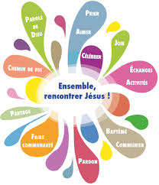

Des rendez -vous qui donnent du sens :
Tous les mardis à Notre Dame des Anges
De
17h à 18h30
208 rue de Pessac à Bordeaux
(Barrière de Pessac)

« Laisser les enfants, ne les empêchez pas de venir à moi, car le royaume des cieux est pour ceux qui leur ressemblent » Mt19,14

Inscriptions à Notre Dame des Anges : samedi 10/09/2022 de 10h à 12h
samedi 17/09/2022 de 10h à 12h

Apporter une attestation d’assurance extrascolaire et une photo d’identité de votre enfant Rentrée du caté : mardi 20/09/2022 à 17h

